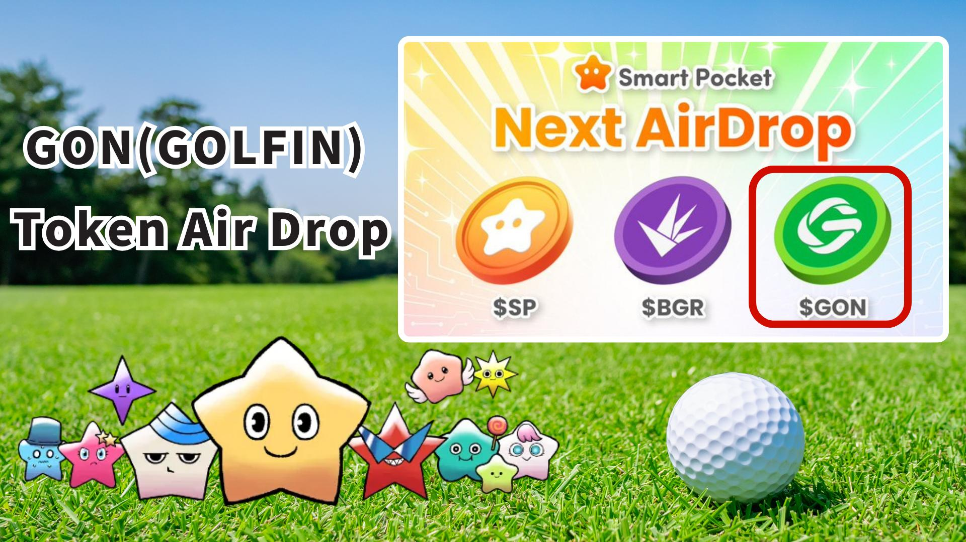

**توزیع رایگان توکن GON (GOLFIN) در Smart Pocket!**

# مقدمه

سلام!  
  
خبر خوبی برای کاربران Smart Pocket! توکن GON (GOLFIN) به صورت رایگان از طریق اپلیکیشن Smart Pocket توزیع خواهد شد!  
  
ممکن است فکر کنید: «باز هم ایردراپ؟» اما این بار فرصتی برای دریافت ارز پایه یک بازی گلف موبایلی که می‌توانید با آن درآمد کسب کنید پیش روی شماست! فرصتی برای شرکت در اقتصادی که دنیای واقعی و مجازی را با هم ادغام می‌کند.

# فهرست مطالب

* توکن GON (GOLFIN) چیست؟
* کاربردهای اصلی توکن GON
* توکنومیکس و میزان عرضه
* کامل کردن وظایف در Smart Pocket و دریافت جوایز!
* مراحل تکمیل وظایف
* شرایط پیش‌بینی شده برای ایردراپ
* آمادگی اولیه - دریافت توکن $SP
* چشم‌انداز آینده و انتظارات
* نتیجه‌گیری

# توکن GON (GOLFIN) چیست؟

توکن GON (GOLFIN) ارز پایه پلتفرم "GOLFIN" است، یک بازی موبایلی که با فناوری NFT ترکیب شده است.  
  
این توکن بر روی بلاکچین اتریوم صادر شده و در CoinGecko در دسته‌بندی "اکوسیستم اتریوم" قرار دارد.  
  
ویژگی برجسته این پروژه مدل "بازی-برای-کسب‌درآمد" است که با چک‌این در زمین‌های گلف واقعی، شخصیت‌ها و باشگاه‌های بازی را ارتقا می‌دهد. توکن GON اقتصاد درون بازی و بازار NFT را به حرکت درمی‌آورد.

حساب رسمی GOLFIN در X:  
https://x.com/GOLFIN_official

# کاربردهای اصلی توکن GON

* خرید و فروش آیتم‌های NFT (شخصیت‌ها و تجهیزات)
* ارتقاء شخصیت‌ها و باشگاه‌ها با استفاده از GON به جای امتیازهای جایزه
* جوایز رویدادهای اجتماعی

توکن GON همانند جریان خون در اکوسیستم عمل کرده و هم بازی و هم فعالیت‌های اجتماعی را پشتیبانی می‌کند.

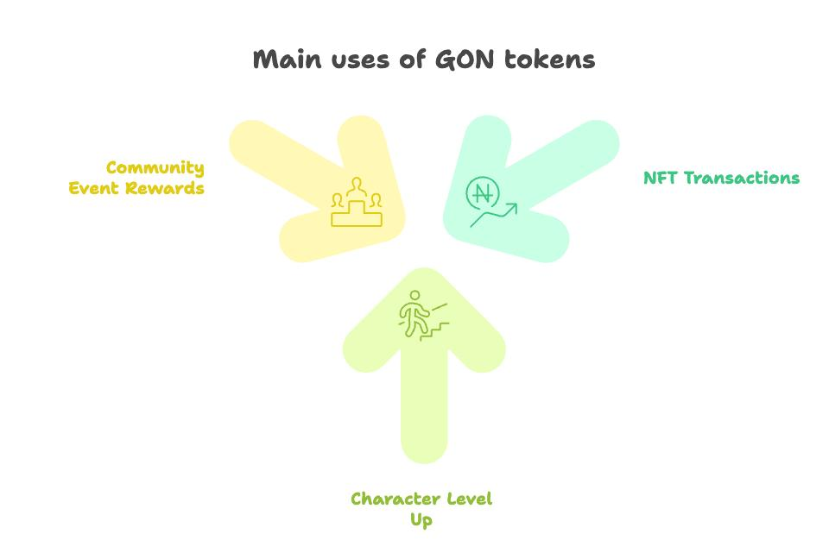

# توکنومیکس و میزان عرضه

تعداد کل توکن‌های GON برابر با ۷۲ تریلیون تعیین شده است.  
  
برنامه توزیع به‌گونه‌ای طراحی شده تا عرضه ناگهانی در بازار جلوگیری شود.

# کامل کردن وظایف در Smart Pocket و دریافت جوایز!

قبل از آماده شدن برای ایردراپ GOLFIN، در وظایف همکاری Smart Pocket شرکت کنید! با تکمیل وظایف ۲۰۰۰ امتیاز دریافت خواهید کرد.

# مراحل تکمیل وظایف

## دنبال کردن حساب رسمی GOLFIN در X

1. اپلیکیشن Smart Pocket را باز کنید.
2. وارد بخش Earn شوید.
3. بر روی Collab کلیک کنید.
4. بر روی "Start" در GOLFIN کلیک کنید.
5. حساب رسمی GOLFIN را در X دنبال کنید.
6. به اپلیکیشن Smart Pocket بازگردید.
7. بر روی "Claim" کلیک کنید تا کامل شود.

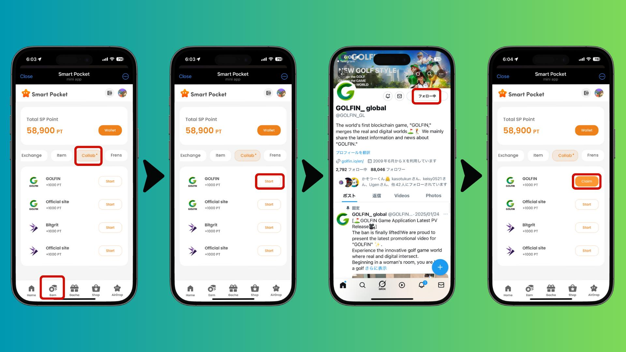

## بازدید از وب‌سایت رسمی GOLFIN

1. اپلیکیشن Smart Pocket را باز کنید.
2. وارد بخش Earn شوید.
3. بر روی Collab کلیک کنید.
4. بر روی "Start" در GOLFIN Official Site کلیک کنید.
5. وب‌سایت رسمی را بازدید کنید.
6. به اپلیکیشن Smart Pocket بازگردید.
7. بر روی "Claim" کلیک کنید تا کامل شود.

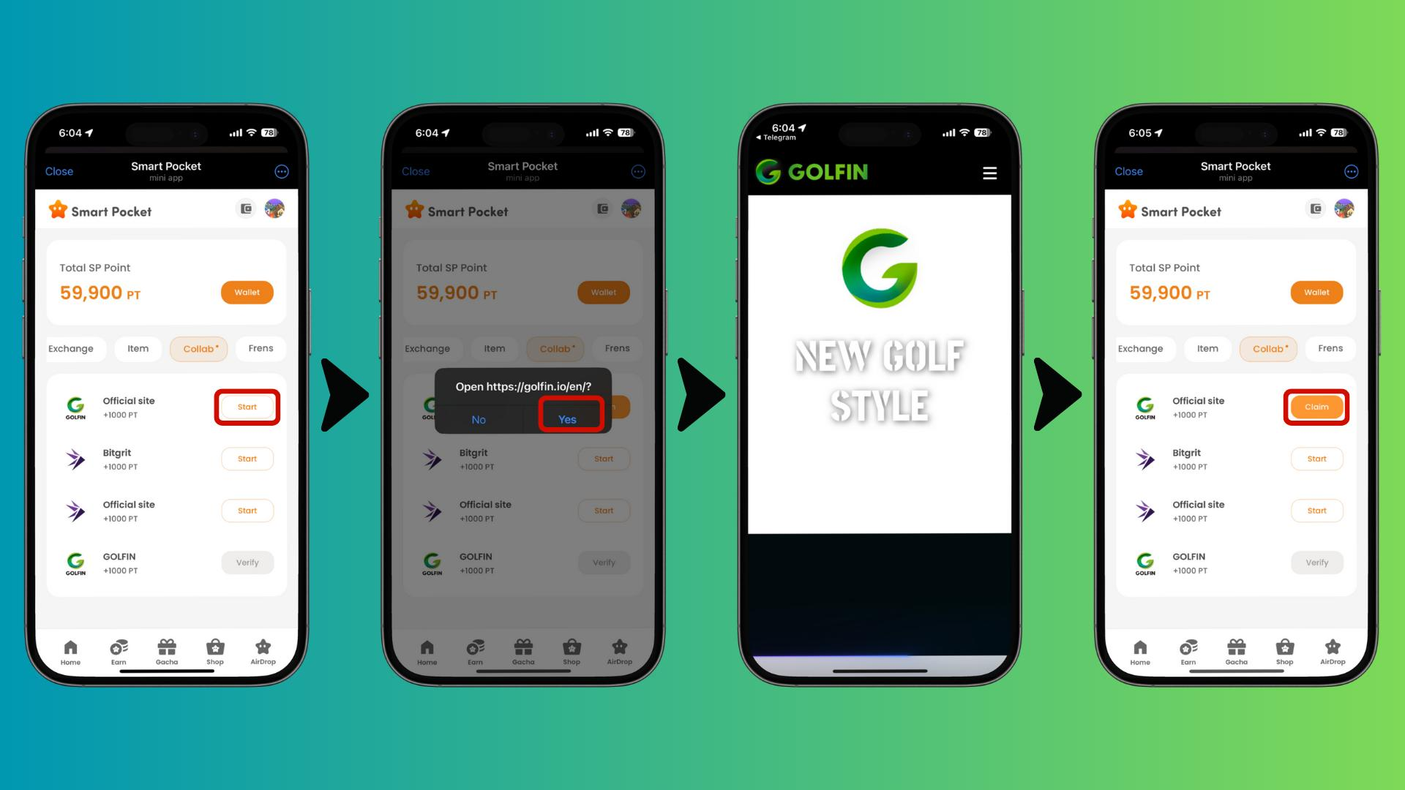

# شرایط پیش‌بینی شده برای ایردراپ

* احتمالاً دارندگان توکن $SP واجد شرایط خواهند بود.
* Snapshot (بررسی صلاحیت) ممکن است بدون اطلاع قبلی انجام شود.
* ممکن است نیاز به انجام دستی دریافت ایردراپ در اپلیکیشن باشد.

توجه: این موارد پیش‌بینی شده است. لطفاً برای اطلاعات نهایی به اطلاعیه‌های رسمی مراجعه کنید.

# آمادگی اولیه - دریافت توکن $SP

برای واجد شرایط بودن جهت دریافت ایردراپ، باید آدرس SOL خود را در اپلیکیشن Smart Pocket ثبت کنید.  
  
راهنمای ثبت آدرس SOL:  
https://note.com/japan_dao/n/ncb985f0162df

راهنمای کامل شروع به کار با اپلیکیشن Smart Pocket:  
https://note.com/japan_dao/n/n41015b5af06a

اطلاعات بیشتر درباره توکن $SP:  
https://note.com/japan_dao/n/n193cf90d526a

# چشم‌انداز آینده و انتظارات

دنیای بازی‌های Web3 در حال پیشرفت است و پروژه‌هایی مانند GOLFIN که دنیای واقعی و مجازی را ترکیب می‌کنند توجه ویژه‌ای را به خود جلب کرده‌اند.  
  
برخلاف مدل‌های سنتی Play-to-Earn، GOLFIN یک رویکرد نوآورانه ارائه می‌دهد که فعالیت‌های دنیای واقعی را با پاداش‌های مجازی ترکیب می‌کند.  
  
این مدل می‌تواند مشارکت در فعالیت‌های ورزشی و احیای جوامع محلی را تسهیل کند.

# نتیجه‌گیری

توکن GON (GOLFIN) می‌تواند آغازی برای ادغام دنیای ورزش و Web3 باشد.  
  
شرکت در ایردراپ از طریق Smart Pocket فرصتی طلایی برای ورود زودهنگام به این اکوسیستم هیجان‌انگیز است.  
  
با وجود ایردراپ‌های متعدد در Smart Pocket، اکنون بهترین زمان برای تجربه پیشگام Web3 است!

📢 برای دریافت آخرین اخبار 📢  
  
- وب‌سایت رسمی Smart Pocket: https://smapocke.com/  
- Discord رسمی Smart Pocket: https://discord.com/invite/smartpocket  
- حساب رسمی Smart Pocket در X: https://x.com/smapocke  
- حساب رسمی GOLFIN در X: https://x.com/GOLFIN_official